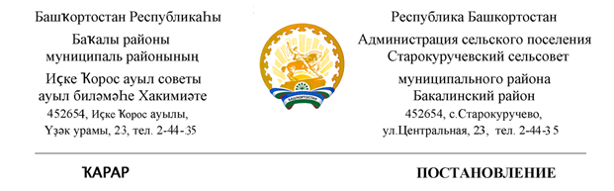
11 Февраль 2021 й. №35 11 февраля 2021 г.

«Об отмене административного регламента по предоставлению муниципальной услуги «Постановка на учет и снятие с регистрационного учета по месту жительства граждан » на территории сельского поселения Старокуручевский сельсовет муниципального района Бакалинский район Республики Башкортостан №38 от 15.11.2012 года»

В соответствии с Федеральным законом от 27 июля 2010 года № 210-ФЗ «Об организации предоставления государственных и муниципальных услуг» (далее – Федеральный закон № 210-ФЗ), Администрация сельского поселения Старокуручевский сельсовет муниципального района Бакалинский район Республики Башкортостан
ПОСТАНОВЛЯЕТ:
1. Признать утратившим силу постановление администрации сельского поселения Старокуручевский сельсовет муниципального района Бакалинский район Республики Башкортостан от 15.11. 2012 года № 38 «Об утверждении административного регламента по предоставлению муниципальной услуги «Постановка на учет и снятие с регистрационного учета по месту жительства граждан» на территории сельского поселения Старокуручевский сельсовет муниципального района Бакалинский район Республики Башкортостан ».
2. Настоящее постановление вступает в силу на следующий день, после дня его официального опубликования (обнародования).
3.Обнародовать настоящее постановление на информационных стендах администрации по адресу: Республика Башкортостан, Бакалинский район, с. Старокуручево , ул.Центральная,23 , и на официальном сайте администрации сельского поселения Старокуручевский сельсовет
4. Контроль за исполнением настоящего постановления возлагаю на себя.

Глава сельского поселения
Старокуручевский сельсовет И.М.Маннапов

